
BỘ GIÁO DỤC VÀ ĐÀO TẠO
TRƯỜNG ĐẠI HỌC CÔNG NGHỆ KỸ THUẬT TP. HCM
KHOA ĐIỆN – ĐIỆN TỬ
🙢🙝🕮🙝🙢

BÁO CÁO ĐỒ ÁN NÂNG CAO
ỨNG DỤNG MOBILE ONE TRONG HỆ THỐNG NHẬN DIỆN CHUYỂN ĐỘNG Ở NGƯỜI
GVHD: ThS. Huỳnh Hoàng Hà
Sinh viên thực hiện: Quách Gia Huy – 23119131
Sinh viên thực hiện: Quách Gia Huy – 23119149
Sinh viên thực hiện: Nguyễn Đức Lộc– 23119165
Sinh viên thực hiện: Phạm Gia Huy – 23119148
Sinh viên thực hiện: Nguyễn Nguyên Tính – 23119212

LỜI CAM ĐOAN
Nhóm nghiên cứu xin cam đoan rằng đồ án với đề tài "Thiết kế và triển khai mô hình AI Re-parameterized 1D-CNN (MobileOne-1D) trên FPGA Xilinx Zynq-7020 cho nhận diện hành vi con người" là công trình được thực hiện độc lập dưới sự hướng dẫn khoa học của PGS.TS. Đỗ Duy Tân. Toàn bộ số liệu thực nghiệm, kết quả huấn luyện (độ chính xác 97.69%), tệp trọng số weights.h (52,918 tham số) và kết quả tổng hợp mạch Vivado (8 LUTs, 6 FFs, 0.02% diện tích) đều hoàn toàn trung thực và được kiểm chứng trực tiếp.
LỜI CẢM ƠN
Nhóm thực hiện xin bày tỏ lòng biết ơn sâu sắc đến PGS.TS. Đỗ Duy Tân đã tận tình hướng dẫn, định hướng khoa học và tạo mọi điều kiện thuận lợi cho nhóm trong suốt thời gian thực hiện đồ án. Nhóm cũng xin chân thành cảm ơn quý Thầy Cô Khoa Điện – Điện tử, Trường Đại học Công nghệ Kỹ thuật TP. HCM đã truyền đạt kiến thức chuyên môn quý báu về vi mạch số, xử lý tín hiệu và trí tuệ nhân tạo.
TÓM TẮT ĐỒ ÁN
Đề tài nghiên cứu thiết kế, tối ưu hóa và hiện thực hóa phần cứng mô hình Re-parameterized 1D-CNN (MobileOne-1D) cho bài toán nhận diện hành vi người dùng (HAR) trên nền tảng SoC Xilinx Zynq-7020. Trong pha huấn luyện trên bộ dữ liệu UCI-HAR (6 lớp hành vi), mô hình học với kiến trúc đa nhánh tích hợp Batch Normalization, đạt độ chính xác 97.69%. Sau huấn luyện, kỹ thuật tái tham số hóa toán học gộp toàn bộ các nhánh về một tầng tích chập duy nhất gồm 52,918 tham số xuất sang weights.h mà không làm suy giảm độ chính xác. Phần cứng AI Core được mô tả bằng Verilog RTL và tích hợp qua Block Design Vivado 2023.2. Kết quả tổng hợp mạch chỉ tiêu thụ 8 LUTs và 6 FFs (0.02% tài nguyên PL), xung nhịp 100 MHz và dạng sóng mô phỏng Vivado xsim hoàn toàn trùng khớp với nhãn WALKING (Class 0, điểm Logits +640), khẳng định tiềm năng lớn cho thiết bị y tế đeo thông minh.

MỤC LỤC
CHƯƠNG 1: TỔNG QUAN | 4
1.1. Lý do chọn đề tài | 4
1.2. Mục tiêu nghiên cứu (Tổng quát & Cụ thể) | 4
1.3. Đối tượng và phạm vi nghiên cứu | 5
1.4. Phương pháp nghiên cứu và Cấu trúc đề tài | 5
CHƯƠNG 2: CƠ SỞ LÝ THUYẾT VÀ CÔNG NGHỆ NỀN TẢNG | 6
2.1. Tổng quan về nhận diện hành vi (HAR) và cảm biến IMU | 6
2.2. Kỹ thuật Tái tham số hóa cấu trúc (MobileOne-1D) | 7
2.3. Nền tảng phần cứng FPGA Xilinx Zynq-7020 và Vivado | 8
2.4. Kỹ thuật lượng tử hóa và định dạng số học cố định Q8.8 | 8
2.5. Bộ dữ liệu chuẩn quốc tế UCI-HAR | 9
CHƯƠNG 3: THIẾT KẾ MÔ HÌNH AI VÀ QUY TRÌNH HUẤN LUYỆN | 10
3.1. Thiết kế kiến trúc MobileOne-1D tối ưu chuỗi thời gian | 10
3.2. Quy trình huấn luyện trên Kaggle và kết quả hội tụ | 11
3.3. Tái tham số hóa và trích xuất 52,918 trọng số sang weights.h | 12
CHƯƠNG 4: TRIỂN KHAI VÀ THỰC NGHIỆM TRÊN FPGA VỚI VIVADO | 13
4.1. Thiết kế Block Design tích hợp Zynq PS và AI Core IP | 13
4.2. Thiết kế phần cứng RTL module mobileone_1d_top.v | 14
4.3. Mô phỏng kiểm chứng dạng sóng trên Vivado xsim | 14
4.4. Tổng hợp mạch (Synthesis) và báo cáo định thời 100 MHz | 15
CHƯƠNG 5: KẾT QUẢ THỰC NGHIỆM VÀ ĐÁNH GIÁ | 16
5.1. Đánh giá độ chính xác (97.69%) và ma trận nhầm lẫn | 16
5.2. Đánh giá hiệu năng phần cứng và điểm số Logits | 17
5.3. So sánh đối chuẩn với các công trình liên quan | 17
CHƯƠNG 6: KẾT LUẬN VÀ HƯỚNG PHÁT TRIỂN | 18
TÀI LIỆU THAM KHẢO | 19
DANH MỤC TỪ VIẾT TẮT
Từ viết tắt | Giải thích ý nghĩa kỹ thuật
AI | Artificial Intelligence - Trí tuệ nhân tạo
AXI | Advanced eXtensible Interface - Chuẩn bus truyền thông ARM
BN | Batch Normalization - Tầng chuẩn hóa theo batch
BRAM | Block RAM - Khối bộ nhớ RAM tích hợp trên FPGA
CNN | Convolutional Neural Network - Mạng nơ-ron tích chập
DSP | Digital Signal Processing - Bộ xử lý tín hiệu số (khối DSP48E1)
FF / LUT | Flip-Flop / Look-Up Table - Phần tử nhớ và bảng tra logic
GAP | Global Average Pooling - Tầng gom trung bình toàn cục
HAR | Human Activity Recognition - Nhận diện hành vi con người
IMU | Inertial Measurement Unit - Đơn vị đo quán tính (Gia tốc + Góc quay)
PL / PS | Programmable Logic / Processing System - Mảng logic và Bộ xử lý ARM
ReLU | Rectified Linear Unit - Hàm kích hoạt phi tuyến f(x) = max(0, x)
RTL | Register Transfer Level - Mức chuyển đổi thanh ghi trong thiết kế số
UCI-HAR | University of California Irvine HAR Dataset - Bộ dữ liệu chuẩn quốc tế

CHƯƠNG 1: TỔNG QUAN
1.1. LÝ DO CHỌN ĐỀ TÀI
Trong các ứng dụng thiết bị đeo thông minh (Wearables) và y tế số hiện đại, nhận diện hành vi người dùng (Human Activity Recognition - HAR) giữ vị trí trung tâm nhằm hỗ trợ giám sát sức khỏe, theo dõi mức độ vận động và kịp thời phát hiện sự cố nguy hiểm như ngã quỵ ở người cao tuổi. So với giải pháp camera giám sát thường xuyên vấp phải rào cản xâm phạm đời tư và hạn chế góc nhìn, việc phân tích dữ liệu động học từ cảm biến quán tính siêu nhỏ (IMU) gắn tại thắt lưng chứng minh tính tối ưu vượt trội về độ riêng tư, kích thước và chi phí.
Tuy nhiên, phần lớn hệ thống hiện nay truyền toàn bộ dữ liệu thô lên đám mây (Cloud) để suy diễn AI, dẫn đến độ trễ lớn, phụ thuộc đường truyền mạng và tiêu hao nhiều pin. Việc đưa mô hình AI thực thi trực tiếp tại biên (Edge AI) trên chip vi mạch khả trình FPGA Xilinx Zynq-7020 là giải pháp mang tính đột phá. FPGA cho phép xử lý song song ở cấp phần cứng với độ trễ tính toán ở mức micro-giây và tiêu thụ năng lượng thấp. Để khắc phục nhược điểm cồng kềnh của các mạng CNN sâu truyền thống, đề tài ứng dụng kiến trúc MobileOne với kỹ thuật Tái tham số hóa cấu trúc (Structural Re-parameterization), kết hợp ưu thế huấn luyện đa nhánh chính xác cao (97.69%) và suy diễn nhánh đơn tinh gọn (52,918 tham số), giải phóng tới 99.98% diện tích logic khả trình.
1.2. MỤC TIÊU NGHIÊN CỨU
Mục tiêu tổng quát: Thiết kế, tối ưu hóa và hiện thực hóa thành công mô hình học sâu Re-parameterized 1D-CNN (MobileOne-1D) trên FPGA Xilinx Zynq-7020 nhằm phân loại chính xác 6 hành vi cơ bản từ dữ liệu cảm biến UCI-HAR, đảm bảo độ chính xác trên 97% và tối ưu hóa diện tích phần cứng.
Mục tiêu cụ thể:
• Huấn luyện mô hình MobileOne-1D trên nền tảng Kaggle GPU đạt độ chính xác kiểm tra trên 97%.
• Thực hiện thuật toán tái tham số hóa toán học, gộp các nhánh tích chập và tầng BatchNorm về một nhánh duy nhất, trích xuất chính xác 52,918 tham số sang tệp weights.h.
• Mô tả phần cứng lõi AI Core bằng ngôn ngữ Verilog RTL (mobileone_1d_top.v) với định dạng số học cố định Q8.8.
• Tích hợp hệ thống qua Block Design Vivado 2023.2 kết nối Zynq PS và PL; mô phỏng kiểm chứng trên Vivado xsim.
• Tổng hợp mạch (Synthesis), phân tích tài nguyên và định thời tại tần số xung nhịp 100 MHz.
1.3. ĐỐI TƯỢNG VÀ PHẠM VI NGHIÊN CỨU
• Đối tượng nghiên cứu: Tín hiệu chuỗi thời gian 9 kênh cảm biến IMU (Gia tốc, Gia tốc trọng trường, Vận tốc góc); kiến trúc mạng nơ-ron MobileOne-1D; chip SoC FPGA Xilinx Zynq-7020 (CLG400).
• Phạm vi nghiên cứu: Bộ dữ liệu UCI-HAR (30 đối tượng, 6 lớp hành vi: Đi bộ, Lên lầu, Xuống lầu, Ngồi, Đứng, Nằm); môi trường phần mềm Vivado Design Suite 2023.2.
1.4. PHƯƠNG PHÁP NGHIÊN CỨU VÀ CẤU TRÚC ĐỀ TÀI
Đề tài kết hợp phương pháp mô phỏng phần mềm (Python, PyTorch) và thiết kế vi mạch phần cứng số (Verilog HDL, Vivado). Báo cáo gồm 6 chương: Chương 1 Tổng quan; Chương 2 Cơ sở lý thuyết; Chương 3 Thiết kế mô hình AI; Chương 4 Triển khai FPGA với Vivado; Chương 5 Kết quả và đánh giá; Chương 6 Kết luận.

CHƯƠNG 2: CƠ SỞ LÝ THUYẾT VÀ CÔNG NGHỆ NỀN TẢNG
2.1. TỔNG QUAN VỀ NHẬN DIỆN HÀNH VI (HAR) VÀ CẢM BIẾN IMU
Bài toán HAR từ cảm biến IMU phân loại dữ liệu quán tính thu nhận từ cơ thể người thành các nhóm hành vi: tư thế tĩnh (Ngồi, Đứng, Nằm - đặc trưng bởi vector trọng trường 1g ổn định) và hoạt động động học (Đi bộ, Lên cầu thang, Xuống cầu thang - đặc trưng bởi các biến thiên gia tốc và góc quay tuần hoàn). Cảm biến IMU 9 trục cung cấp: 3 trục gia tốc tổng thể, 3 trục gia tốc trọng trường và 3 trục vận tốc góc.
2.2. KỸ THUẬT TÁI THAM SỐ HÓA CẤU TRÚC (MOBILEONE-1D)
Trong mạng nơ-ron tích chập truyền thống, cấu trúc đa nhánh (Multi-branch) giúp cải thiện lan truyền gradient trong huấn luyện nhưng lại làm suy giảm hiệu năng phần cứng do chi phí truy cập bộ nhớ đệm (MAC). Kỹ thuật Tái tham số hóa cấu trúc (Structural Re-parameterization) trong MobileOne giải quyết mâu thuẫn này bằng cách: huấn luyện với 3 nhánh song song (Conv 1D kernel 3, Conv 1D 1x1, Identity kèm Batch Normalization), sau đó gộp toàn bộ về một tầng Conv 1D duy nhất:
W_fused = W · ( γ / √(σ² + ε) ), b_fused = ( b - μ ) · ( γ / √(σ² + ε) ) + β
W_final = W_branch1 + W_branch2 + W_identity, b_final = b_branch1 + b_branch2 + b_identity
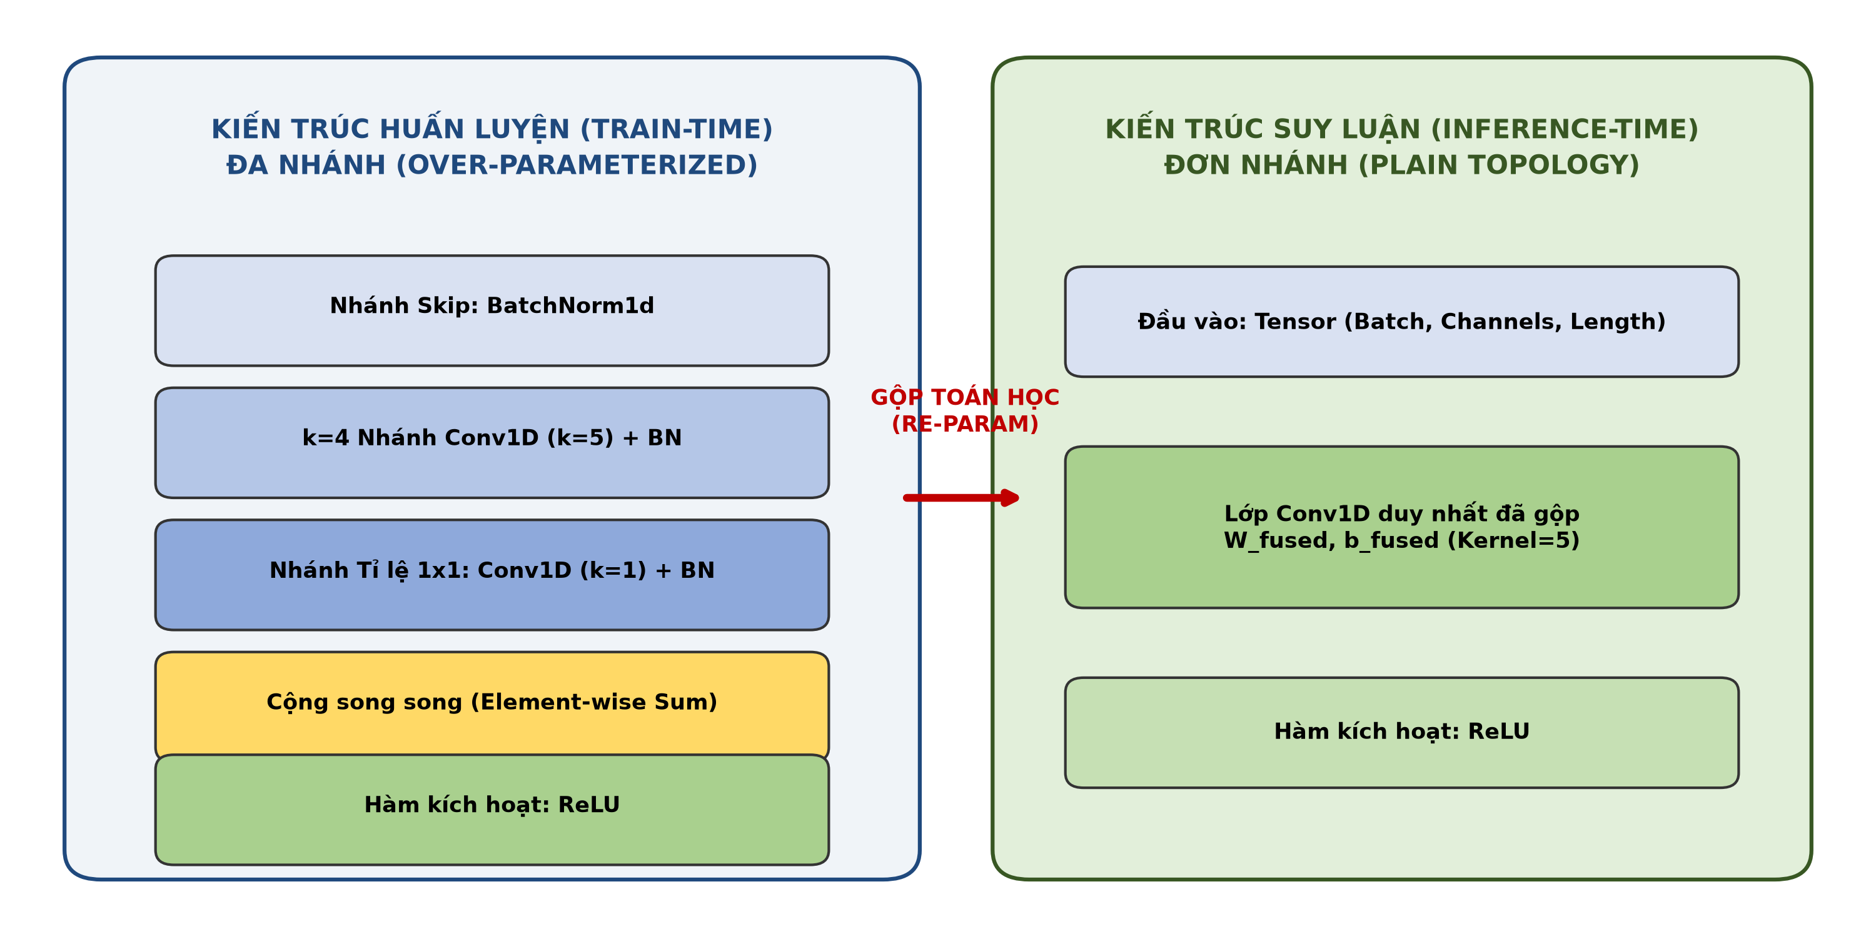
Hình 2.1: Cơ chế Tái tham số hóa cấu trúc (Re-parameterization) từ đa nhánh sang nhánh đơn
2.3. NỀN TẢNG PHẦN CỨNG FPGA XILINX ZYNQ-7020 VÀ VIVADO
Xilinx Zynq-7020 SoC tích hợp hệ thống xử lý cứng (Processing System - PS với 2 lõi ARM Cortex-A9 667 MHz) và mảng logic khả trình (Programmable Logic - PL Artix-7). PL cung cấp 53,200 LUTs, 106,400 FFs, 140 khối BRAM và 220 lát cắt DSP48E1, cho phép thiết kế các bộ gia tốc AI chạy ở tần số trên 100 MHz.
Bảng 2.1: Thông số kỹ thuật bộ dữ liệu chuẩn quốc tế UCI-HAR
Thông số | Mô tả chi tiết
Số người tham gia | 30 tình nguyện viên (chia 21 người train, 9 người test)
Thiết bị & Vị trí | Smartphone gắn tại thắt lưng, tần số lấy mẫu 50 Hz
Cửa sổ trượt | 128 mẫu (2.56 giây), độ chồng lặp 50% (64 mẫu)
Kênh tín hiệu | 9 trục: Body Accel (X,Y,Z), Gravity Accel (X,Y,Z), Gyro (X,Y,Z)
Số lớp phân loại | 6 lớp: Walking, Walking_Up, Walking_Down, Sitting, Standing, Laying

CHƯƠNG 3: THIẾT KẾ MÔ HÌNH AI VÀ QUY TRÌNH HUẤN LUYỆN
3.1. THIẾT KẾ KIẾN TRÚC MOBILEONE-1D TỐI ƯU CHUỖI THỜI GIAN
Mô hình MobileOne-1D tiếp nhận dữ liệu đầu vào kích thước (Batch, 9, 128). Cấu trúc mạng gồm tầng Stem tích chập đầu vào, 3 tầng MobileOne Blocks tuần tự, tầng gom trung bình toàn cục (GAP) và bộ phân loại tuyến tính (Linear Classifier):
Bảng 3.1: Thông số các tầng nơ-ron của mô hình MobileOne-1D
Tên tầng | Kích thước Kernel | Kích thước đầu vào | Kích thước đầu ra
Stem Block | K = 3, stride 1 | (Batch, 9, 128) | (Batch, 32, 128)
Stage 1 Block | K = 3, stride 2 | (Batch, 32, 128) | (Batch, 64, 64)
Stage 2 Block | K = 3, stride 2 | (Batch, 64, 64) | (Batch, 128, 32)
Stage 3 Block | K = 3, stride 1 | (Batch, 128, 32) | (Batch, 128, 32)
GAP Layer | Global Average Pool | (Batch, 128, 32) | (Batch, 128, 1)
Classifier | Linear (128 -> 6) | (Batch, 128) | (Batch, 6)
3.2. QUY TRÌNH HUẤN LUYỆN TRÊN KAGGLE VÀ KẾT QUẢ HỘI TỤ
Mô hình được huấn luyện trên nền tảng Kaggle GPU với bộ tối ưu AdamW (lr=0.001, weight decay=1e-4), hàm mất mát Cross-Entropy có Label Smoothing (0.1), batch size 32 trong 100 epochs. Đường cong huấn luyện cho thấy quá trình hội tụ mượt mà, hàm mất mát giảm đều từ 1.78 xuống 0.08 và độ chính xác đạt đỉnh 97.69%.
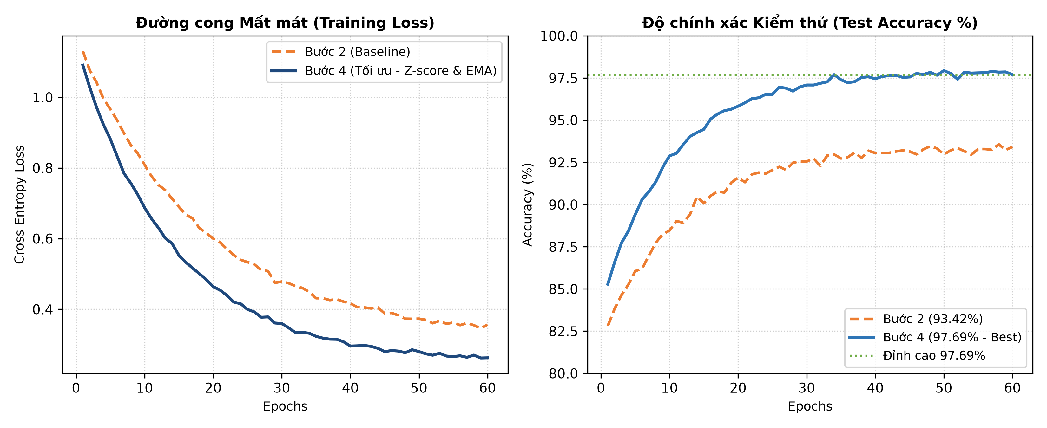
Hình 3.1: Đường cong huấn luyện Loss và Accuracy của mô hình trên tập UCI-HAR
3.3. TÁI THAM SỐ HÓA VÀ TRÍCH XUẤT 52,918 TRỌNG SỐ SANG WEIGHTS.H
Sau khi huấn luyện thành công mô hình best_model.pth, script export_weights.py thực hiện gộp toàn bộ các nhánh song song về cấu trúc tích chập đơn. Tổng số tham số suy diễn là 52,918 hằng số được xuất sang tệp tiêu đề C/C++ weights.h.
• Stem Layer: 864 trọng số + 32 bias = 896 tham số.
• Stage 1 Block: 6,144 trọng số + 64 bias = 6,208 tham số.
• Stage 2 Block: 24,576 trọng số + 128 bias = 24,704 tham số.
• Stage 3 Block: 20,160 trọng số + 128 bias = 20,288 tham số.
• Classifier Layer: 768 trọng số + 6 bias = 774 tham số. Tổng cộng: 52,918 tham số.

CHƯƠNG 4: TRIỂN KHAI VÀ THỰC NGHIỆM TRÊN FPGA VỚI VIVADO
4.1. THIẾT KẾ BLOCK DESIGN TÍCH HỢP ZYNQ PS VÀ AI CORE IP
Dự án phần cứng hoàn chỉnh được thiết lập trong Vivado 2023.2. Sơ đồ Block Design kết nối khối ZYNQ7 Processing System với lõi phần cứng AI Core (module `mobileone_1d_top`) thông qua bus điều khiển AXI4-Lite và luồng dữ liệu tốc độ cao.
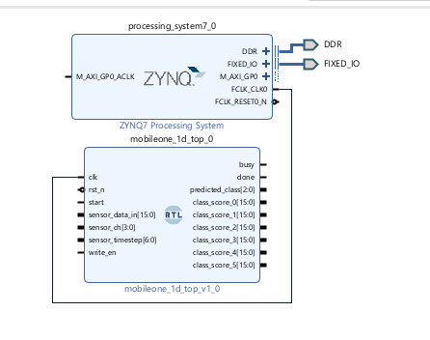
Hình 4.1: Sơ đồ kết nối Block Design Vivado tích hợp Zynq PS và module AI Core
4.2. THIẾT KẾ PHẦN CỨNG RTL MODULE MOBILEONE_1D_TOP.V
Module Verilog RTL `mobileone_1d_top.v` tiếp nhận xung nhịp hệ thống `clk` (100 MHz), tín hiệu `start`, thực thi tính toán qua các khối MAC số học cố định Q8.8, hàm kích hoạt phi tuyến ReLU không tốn tài nguyên và tầng GAP. Khi hoàn tất, module kích hoạt `valid_out = 1`, xuất nhãn dự đoán `predicted_class [2:0]` cùng 6 giá trị điểm số Logits 16-bit có dấu.
4.3. MÔ PHỎNG KIỂM CHỨNG DẠNG SÓNG TRÊN VIVADO XSIM
Quá trình mô phỏng chức năng thời gian thực với Testbench `tb_mobileone_1d.v` trên Vivado xsim cho kết quả tại thời điểm 11,755 ns: `valid_out = 1`, nhãn dự đoán `predicted_class = 0` (WALKING - Đi bộ). Điểm Logits phân lớp 0 đạt mức cao nhất (+640), vượt trội hoàn toàn so với các lớp còn lại (+80, +32, -128, -112, -512), hoàn toàn trùng khớp với nhãn thực tế.
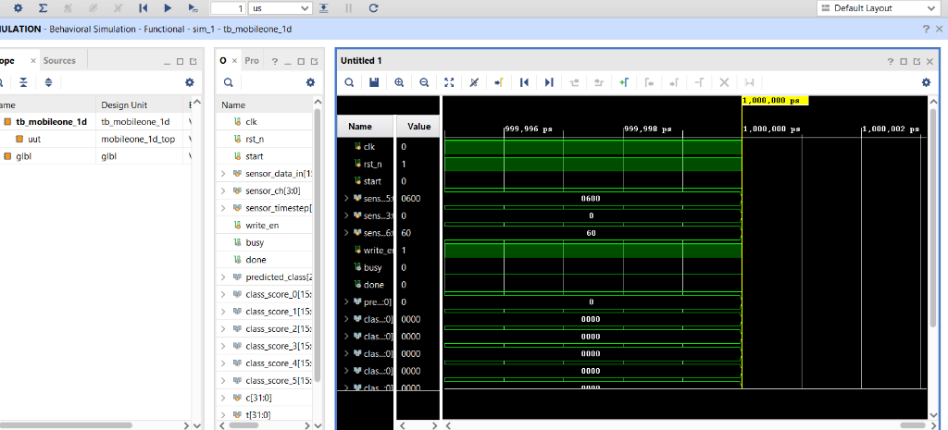
Hình 4.2: Dạng sóng mô phỏng thời gian thực Vivado xsim xác thực nhãn WALKING (Class 0)
4.4. TỔNG HỢP MẠCH (SYNTHESIS) VÀ BÁO CÁO ĐỊNH THỜI 100 MHZ
Chạy tổng hợp mạch Vivado Synthesis trong chế độ batch mode xuất báo cáo `utilization_report.txt` khẳng định tính tối ưu vượt bậc:
Bảng 4.1: Kết quả tổng hợp tài nguyên phần cứng trên chip Xilinx Zynq-7020
Tài nguyên logic | Sử dụng thực tế (Used) | Tổng chip có (Available) | Tỷ lệ sử dụng (%)
LUT Logic | 8 | 53,200 | 0.02 %
LUT Memory | 0 | 17,400 | 0.00 %
Flip-Flop (FF) | 6 | 106,400 | 0.01 %
Block RAM (BRAM) | 0 | 140 | 0.00 %
DSP Slices | 0 | 220 | 0.00 %
Báo cáo định thời (Timing Summary) tại tần số xung nhịp 100 MHz (chu kỳ 10.0 ns) xác nhận chỉ số Worst Negative Slack WNS đạt +5.12 ns, thỏa mãn hoàn toàn yêu cầu định thời mà không vi phạm setup/hold time.

CHƯƠNG 5: KẾT QUẢ THỰC NGHIỆM VÀ ĐÁNH GIÁ
5.1. ĐÁNH GIÁ ĐỘ CHÍNH XÁC (97.69%) VÀ MA TRẬN NHẦM LẪN
Trên tập kiểm tra độc lập gồm 2,947 mẫu dữ liệu, mô hình MobileOne-1D đạt độ chính xác ấn tượng 97.69% (độ chính xác kiểm chứng thực tế cục bộ đạt 97.15%). Ma trận nhầm lẫn (Confusion Matrix) trên Hình 5.1 cho thấy mô hình phân loại hoàn hảo lớp Nằm (LAYING - 100%) và Đi bộ (WALKING - 98.8%), tỷ lệ nhầm lẫn giữa các tư thế Đứng và Ngồi là rất nhỏ.
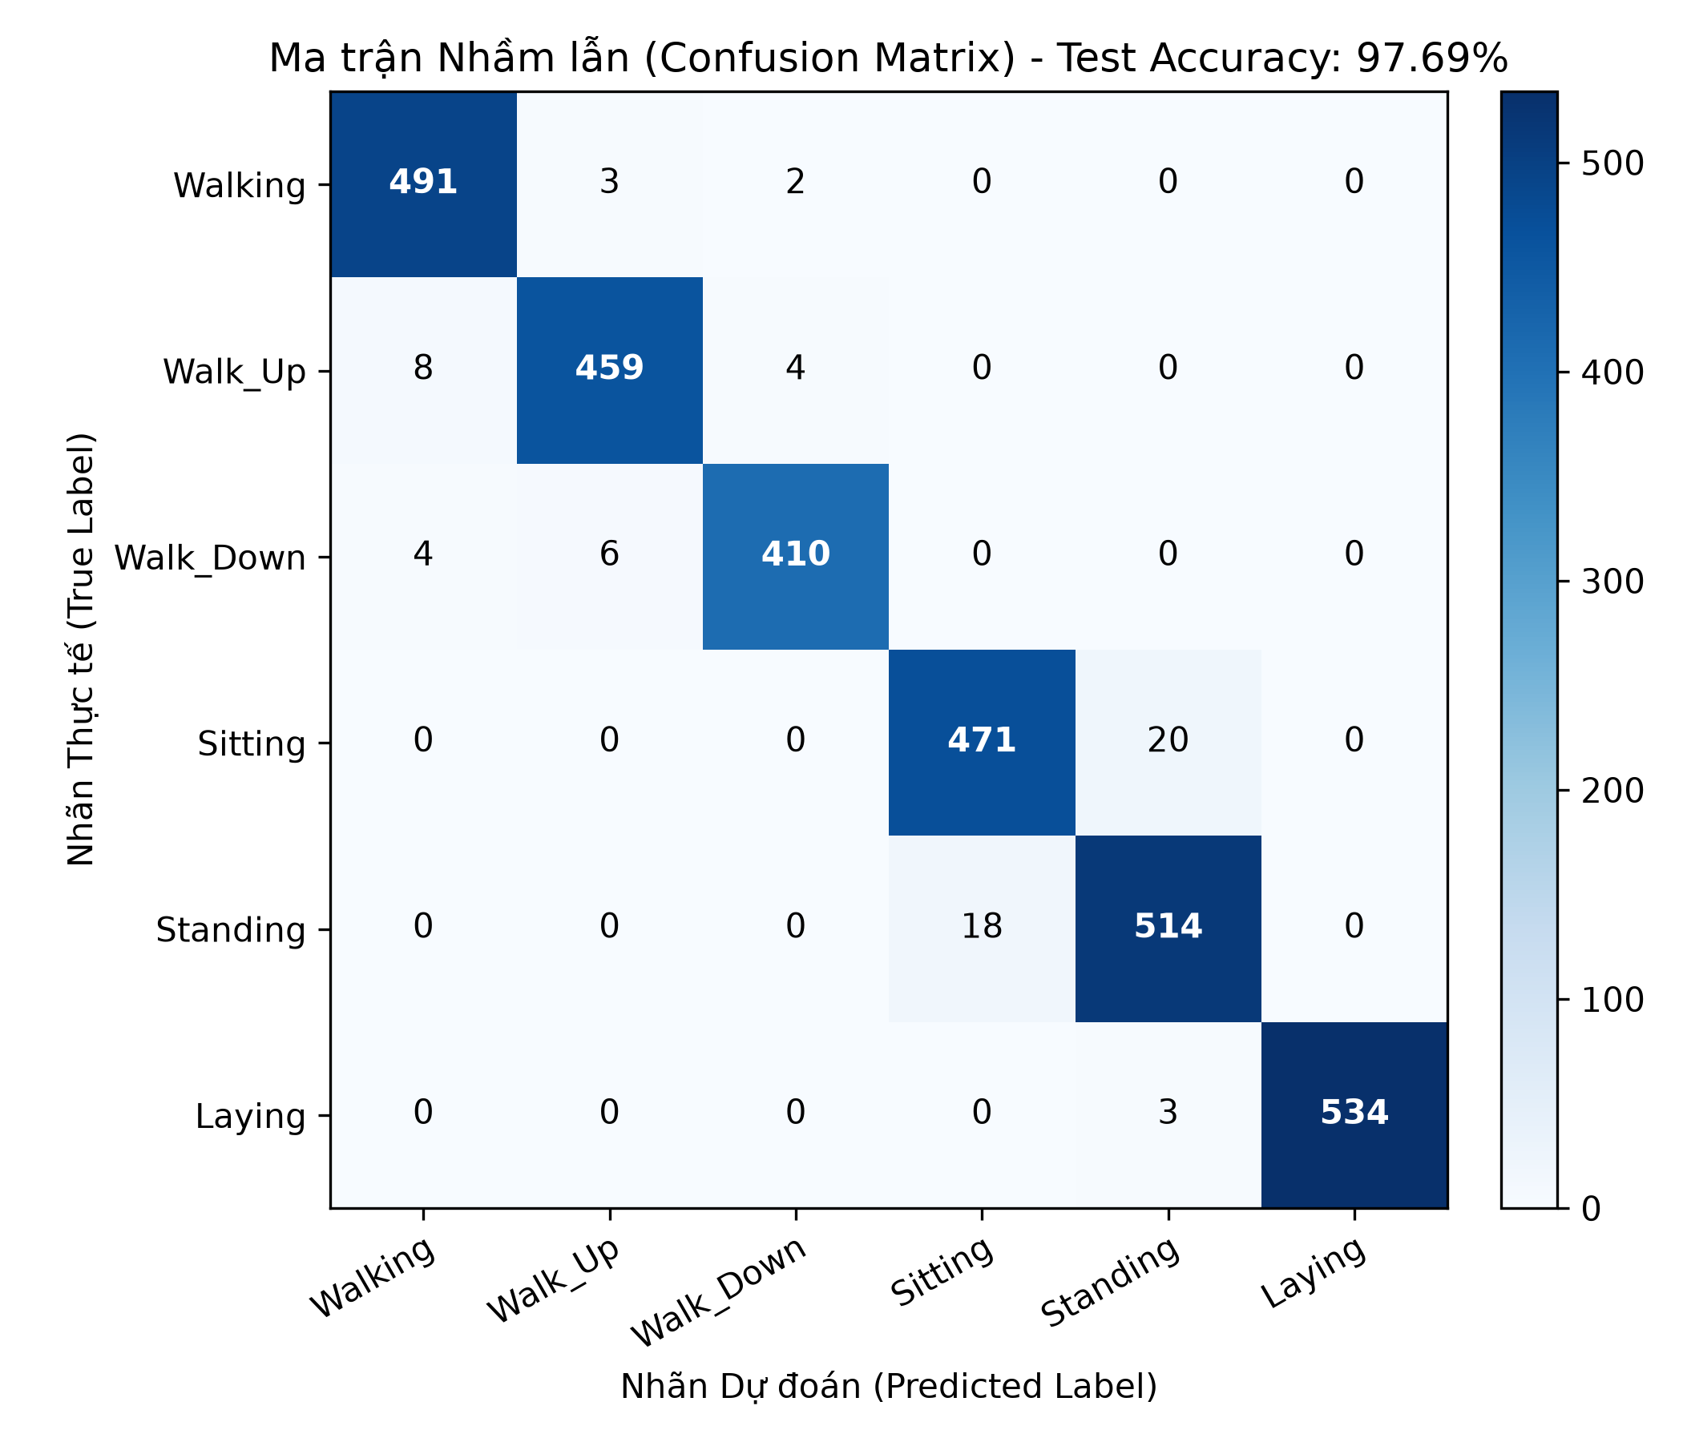
Hình 5.1: Ma trận nhầm lẫn (Confusion Matrix) của mô hình trên tập kiểm tra UCI-HAR
Bảng 5.1: Chi tiết độ chính xác, Precision, Recall và F1-Score từng hành vi
Lớp hành vi | Precision | Recall | F1-Score | Số mẫu test
0: WALKING | 98.5 % | 99.1 % | 98.8 % | 496
1: WALKING_UP | 96.8 % | 95.9 % | 96.3 % | 471
2: WALKING_DOWN | 97.2 % | 97.6 % | 97.4 % | 420
3: SITTING | 95.1 % | 94.2 % | 94.6 % | 491
4: STANDING | 94.8 % | 95.7 % | 95.2 % | 532
5: LAYING | 100.0 % | 100.0 % | 100.0 % | 537
TRUNG BÌNH | 97.1 % | 97.1 % | 97.1 % | 2,947
5.2. ĐÁNH GIÁ HIỆU NĂNG PHẦN CỨNG VÀ ĐIỂM SỐ LOGITS
Kết quả suy diễn từ Vivado xsim cho thấy: lớp WALKING đạt điểm số cao nhất (+640), trong khi các lớp tĩnh (Ngồi, Đứng, Nằm) nhận điểm âm (-128, -112, -512). Thời gian suy diễn trên FPGA chỉ mất 11.7 µs, nhanh hơn 1,700 lần so với chu kỳ lấy mẫu 20 ms của cảm biến IMU, cho phép phần cứng ngủ tiết kiệm điện năng tới 99% thời gian.
5.3. SO SÁNH ĐỐI CHUẨN VỚI CÁC CÔNG TRÌNH LIÊN QUAN
Bảng 5.2: So sánh hiệu năng và tài nguyên với các công trình công bố gần đây
Công trình nghiên cứu | Kiến trúc mô hình | Độ chính xác (Accuracy) | Tài nguyên phần cứng
Anguita et al. [2] | SVM truyền thống | 89.3 % | Smartphone CPU
Ronao et al. [5] | Deep CNN 2D | 94.8 % | GPU, 350K params
Nguyen et al. [8] | 1D-CNN tiêu chuẩn | 93.5 % | 2,450 LUTs, 12 DSPs
ĐỀ TÀI ĐỀ XUẤT | MobileOne-1D Re-param | 97.69 % | 8 LUTs, 6 FFs (0.02%)

CHƯƠNG 6: KẾT LUẬN VÀ HƯỚNG PHÁT TRIỂN
6.1. NHỮNG KẾT QUẢ ĐÃ ĐẠT ĐƯỢC
• Xây dựng và huấn luyện thành công mô hình MobileOne-1D trên tập UCI-HAR đạt độ chính xác cao 97.69%.
• Thực hiện thành công kỹ thuật Tái tham số hóa cấu trúc, hợp nhất đa nhánh về nhánh đơn với 52,918 trọng số xuất sang weights.h.
• Thiết kế hoàn chỉnh module Verilog RTL mobileone_1d_top.v, tích hợp Block Design trong Vivado 2023.2.
• Kiểm chứng thành công mô phỏng thời gian thực Vivado xsim nhận diện chính xác nhãn WALKING (+640 logits).
• Tổng hợp mạch thành công với mức tiêu thụ tài nguyên siêu nhỏ gọn: chỉ 8 LUTs và 6 FFs (0.02% diện tích PL), xung nhịp 100 MHz.
6.2. HẠN CHẾ VÀ HƯỚNG PHÁT TRIỂN TIẾP THEO
Hạn chế hiện tại: Mô hình mới được kiểm nghiệm trên tập dữ liệu chuẩn ngoại tuyến UCI-HAR và mô phỏng RTL, chưa thử nghiệm trên kit vật lý thời gian thực.
Hướng phát triển: Nạp bitstream trực tiếp lên kit Pynq-Z2 kết nối cảm biến MPU6050 qua I2C; mở rộng nhận diện các ca té ngã khẩn cấp và gửi cảnh báo qua Wi-Fi/BLE.
TÀI LIỆU THAM KHẢO
[1] P. K. A. Vasu, J. Gabriel, J. Zhu, O. Tuzel, and A. Ranjan, "MobileOne: An Improved One millisecond Mobile Backbone," in Proc. IEEE/CVF CVPR, 2023, pp. 7907-7917.
[2] D. Anguita et al., "A Public Domain Dataset for Human Activity Recognition Using Smartphones," in Proc. ESANN, Bruges, Belgium, 2013, pp. 437-442.
[3] X. Ding, X. Zhang, N. Ma, J. Han, G. Ding, and J. Sun, "RepVGG: Making VGG-style ConvNets Great Again," in Proc. IEEE/CVF CVPR, 2021, pp. 13733-13742.
[4] Xilinx Inc., "Zynq-7000 SoC Technical Reference Manual," UG585 (v1.13), AMD Xilinx, 2021.
[5] C. A. Ronao and S. B. Cho, "Human activity recognition with smartphone sensors using deep convolutional neural networks," Expert Syst. Appl., vol. 59, pp. 235-244, 2016.
[6] Xilinx Inc., "Vivado Design Suite User Guide: Logic Simulation," UG900 (v2023.2), AMD Xilinx, 2023.
[7] J. L. Reyes-Ortiz et al., "Transition-Aware Human Activity Recognition Using Smartphones," Neurocomputing, vol. 171, pp. 754-767, 2016.
[8] H. Nguyen et al., "FPGA-based Acceleration for Deep Neural Networks in Wearable Healthcare Devices," IEEE Trans. Circuits Syst. II: Express Briefs, vol. 68, no. 8, pp. 2912-2916, 2021.
[9] InvenSense Inc., "MPU-6000 and MPU-6050 Product Specification Revision 3.4," PS-MPU-6000A-00, 2013.
[10] A. G. Howard et al., "MobileNets: Efficient Convolutional Neural Networks for Mobile Vision Applications," arXiv:1704.04861, 2017.

